**新闻与文化传播学院2023年3月寝室安全与卫生检查情况总结**

寝室是校园生活的重要组成部分，为了营造一个安全整洁舒适的住宿环境，关心同学们的身心健康，引导和培养学生养成良好的卫生习惯和健康的心理品质，促进其身心健康成长。生权部坚持践行学生工作，提高卫生和安全意识。积极行动，细致认真地走入各寝室检查，在检查过程中我们发现了一些问题。本次检查可从四个方面总结：

1. **组织工作：**总务部及时的向各班生活委，各干事进行了任务传达，并在生活委和寝室长群提前发放查寝通知，本次工作，我们还邀请了团学志宣其他部门的同学参与其中。同学们积极配合进行工作。出勤情况如下：

**应到人数**：27人

**实到人数**：23人

**请假人员**：谭消 王雨茜 陈岩 万洋

1. **工作内容:**此次检查主要检查寝室卫生状况，督促各寝室维持好基本的卫生工作。此次检查涵盖学院2020、2021与202级所有学生宿舍，宿舍分布区域散落在两个不同的宿舍区。分别是：

|  |  |  |
| --- | --- | --- |
| 2022级 | 2020级 | 2021级 |
| 滨湖4栋 | 滨湖5栋 | 滨湖2栋 |
| 滨湖7栋 | 滨湖7栋 | 中区3栋 |

1. **检查情况：**本次检查完全本着为同学服务，排除安全隐患，督促保持寝室卫生的干净整洁的思想，我们进行了细致的检查并将检查情况绘制成表。如下：

* **滨湖**

2栋

|  |  |
| --- | --- |
| 宿舍号 | 成绩 |
| 216 | 94 |
| 217 | 86 |
| 218 | 90 |
| 219 | 88 |
| 220 | 90 |
| 221 | 92 |
| 223 | 88 |
| 224 | 86 |
| 226 | 86 |
| 228 | 92 |
| 230 | 90 |
| |  |  | | --- | --- | | **优秀寝室：216** | **待改进寝室:暂无** | | |  |  | | --- | --- | | **待改进寝室：217、224** | **待改进寝室:暂无** | |

|  |
| --- |
| **总体情况：** |
| 1.总体情况良好，绝大部分寝室都有认真清理打扫，并积极配合检查。  2.所有寝室都未擅自改动寝室布局，部分寝室能进行适当装饰。 |

|  |
| --- |
| **个别问题：** |
| 1. 个别房间有异味。  2. 个别寝室不太重视物品摆放。  3. 个别寝室对查寝重视程度不够。 |

滨2检查组组长：朱景源

**4栋**

|  |  |  |  |
| --- | --- | --- | --- |
| **寝室号** | **平均分** | **寝室号** | **平均分** |
| 123 | 88 | 203 | 97 |
| 124 | 91 | 204 | 88 |
| 125 | 89 | 205 | 89 |
| 126 | 90 | 206 | 85 |
| 128 | 83 | 207 | 82 |
| 201 | 92 | 208 | 88 |
| 202 | 92 | 209 | 79 |
| 221 | 87 | 222 | 88 |
| 223 | 91 | 224 | 89 |
| 225 | 88 | 226 | 88 |
| 228 | 93 | 301 | 90 |
| 302 | 90 | 303 | 89 |
| 304 | 88 | 305 | 94 |
| 306 | 89 | 307 | 88 |
| 308 | 90 | 309 | 93 |
| 310 | 92 | 311 | 90 |
| 312 | 93 | 3133 | 85 |
| 314 | 84 | 315 | 86 |
| 316 | 86 | 317 | 88 |
| 318 | 86 | 319 | 86 |
| 210 | 83 |
| 211 | 86 |
| 212 | 86 |
| 213 | 93 |
| 214 | 80 |
| 215 | 80 |
| 216 | 80 |
| 217 | 87 |
| 218 | 83 |
| 219 | 89 |
| 220 | 80 |

|  |  |
| --- | --- |
| **优秀寝室：305、203** | **待改进寝室:214、215、216、220** |

|  |
| --- |
| **总体情况：** |
| 1.总体情况良好，绝大部分寝室都有认真清理打扫，并积极配合检查。  2.所有寝室都未擅自改动寝室布局，部分寝室能进行适当装饰。 |

|  |
| --- |
| 个别问题：  1. 个别寝室无人  2. 房间异味严重  3. 没有重视查寝问题，有些房间杂乱 |

滨4检查组组长：谭消 王雨茜

优秀寝室：

房间的摆设布局

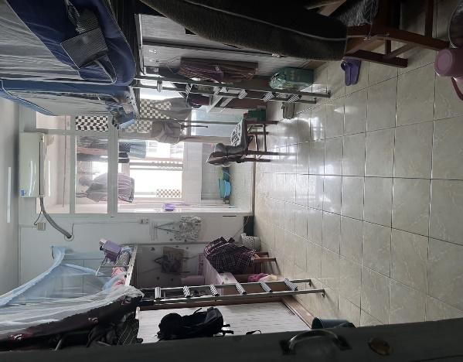  
305 312

待改进寝室：317 318 319

一些文字和图案

中度可信度描述已自动生成墙上挂着一幅画

中度可信度描述已自动生成厨房的摆设布局

5栋

|  |  |  |  |
| --- | --- | --- | --- |
| **寝室号** | **平均分** | **寝室号** | **平均分** |
| 601 | 94 | 503 | 94 |
| 602 | 92 | 504 | 88 |
| 603 | 96 | 505 | 90 |
| 604 | 90 | 506 | 92 |
| 605 | 92 | 507 | 96 |
| 606 | 94 | 508 | 90 |
| 607 | 92 | 509 | 97 |
| 608 | 94 | 510 | 90 |
| 609 | 92 | 511 | 92 |
| 610 | 90 | 512 | 94 |
| 611 | 94 | 513 | 92 |
| 612 | 96 | 514 | 88 |
| 613 | 94 | 515 | 86 |
| 614 | 92 | 516 | 90 |
| 615 | 92 | 517 | 90 |
| 616 | 94 | 518 | 94 |
| 519 | 90 | 521 | 92 |
| 520 | 92 | 522 | 90 |
|  |  | 523 | 90 |
|  |  | 524 | 96 |
|  |  | 525 | 88 |
|  |  | 526 | 86 |
|  |  | 528 | 90 |
| **优秀寝室：509** | | **待改进寝室:** | |

|  |
| --- |
| **总体情况：** |
| 1.总体情况良好，绝大部分寝室都有认真清理打扫，并积极配合检查。  2.所有寝室都未擅自改动寝室布局，部分寝室能进行适当装饰。 |

|  |
| --- |
| **个别问题：** |
| 部分寝室比较凌乱，卫生间打扫不够彻底 |

滨湖5栋检查组组长：刘林怡 陈岩

优秀寝室：

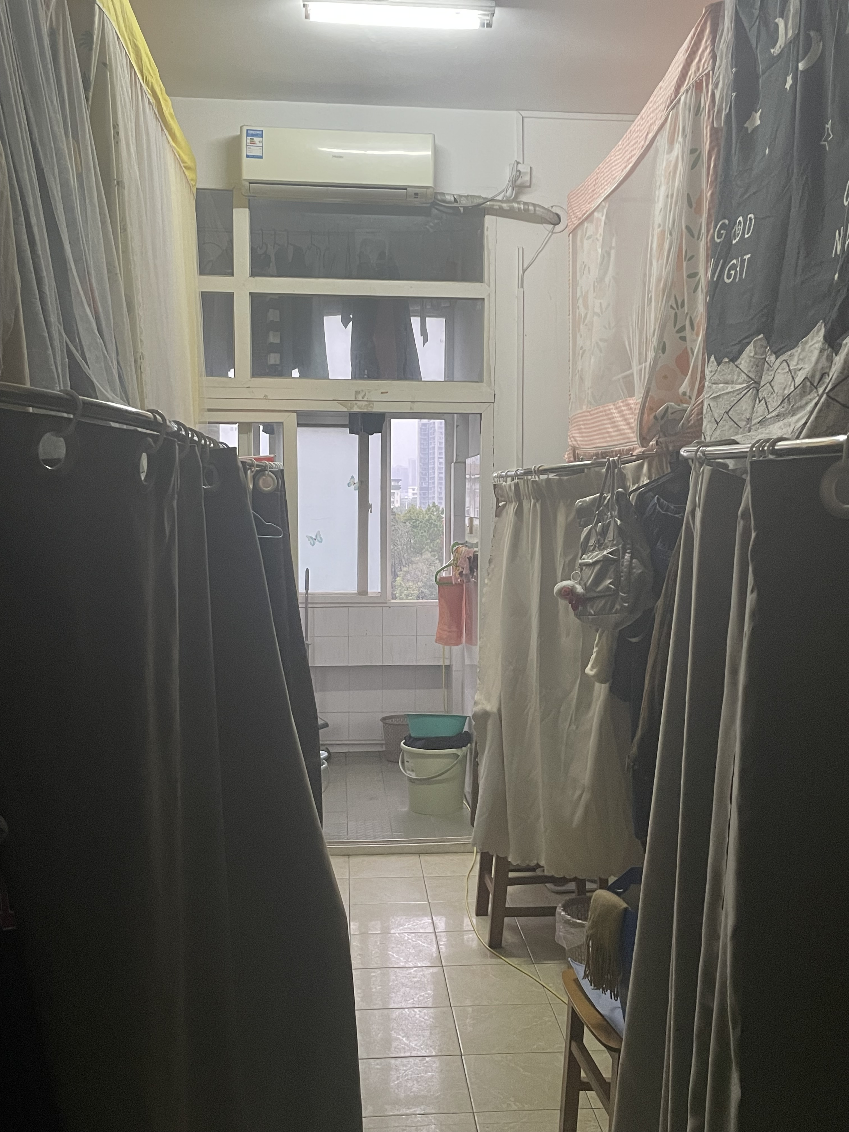

**6栋**

|  |  |  |  |
| --- | --- | --- | --- |
| **寝室号** | **平均分** | **寝室号** | **平均分** |
| 601 | 60 | 628 | 96 |
| 602 | 88 | 629 | 96 |
| 603 | 92 | 630 | 90 |
| 604 | 94 | 631 | 92 |
| 605 | 90 | 632 | 92 |
| 606 | 88 | 701 | 90 |
| 607 | -- | 702 | 92 |
| 608 | 90 | 703 | 92 |
| 609 | 92 | 704 | 92 |
| 610 | 92 | 705 | 90 |
| 611 | 92 | 706 | 92 |
| 612 | 98 | 708 | 88 |
| 613 | 90 | 709 | 90 |
| 614 | 96 | 710 | 88 |
| 615 | 90 | 711 | 90 |
| 616 | 96 | 712 | 88 |
| 617 | 96 | 713 | 88 |
| 618 | 94 | 714 | 90 |
| 619 | 96 | 715 | 88 |
| 620 | 92 | 716 | 90 |
| 621 | 92 | 717 | 92 |
| 622 | 92 | 718 | 90 |
| 623 | 90 | 719 | 88 |
| 624 | 90 | 720 | 90 |
| 625 | -- | 721 | 90 |
| 626 | 96 |  |  |
| 627 | 85 |  |  |

|  |  |
| --- | --- |
| **优秀寝室：612** | **待改进寝室:601** |

|  |
| --- |
| **总体情况：** |
| 1.总体情况良好，绝大部分寝室都有认真清理打扫，并积极配合检查。  2.所有寝室都未擅自改动寝室布局，部分寝室能进行适当装饰。 |

|  |
| --- |
| **个别问题：** |
| 1.部分寝室比较凌乱，卫生间打扫不够彻底 |

滨湖6栋检查组组长：吴小慧 窦君玉

优秀寝室：

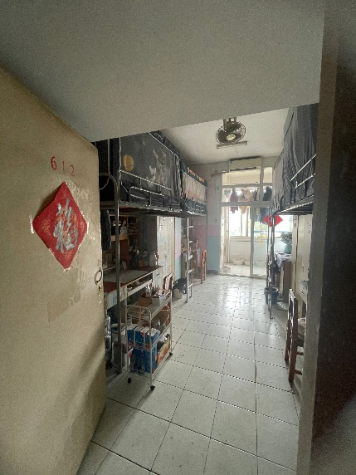

**待改进寝室:**

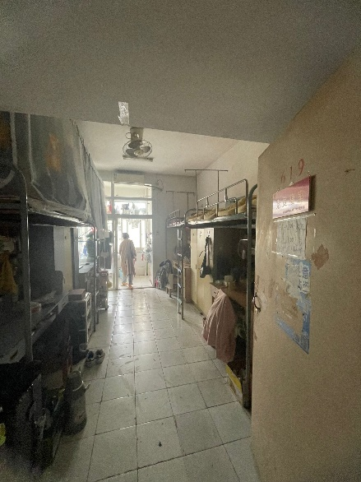

**7栋**

|  |  |
| --- | --- |
| **寝室号** | **平均分** |
| 307 | 90 |
| 309 | 94 |
| 310 | 90 |
| 311 | 92 |
| 312 | 80 |
| 313 | 无人 |
| 314 | 92 |
| 315 | 92 |
| 316 | 94 |
| 317 | 94 |
| 318 | 95 |
| 319 | 94 |

|  |  |
| --- | --- |
| **优秀寝室：318** | **待改进寝室:312、313** |

|  |
| --- |
| **总体情况：** |
| 1.总体情况良好，绝大部分寝室都有认真清理打扫，并积极配合检查。  2.所有寝室都未擅自改动寝室布局，部分寝室能进行适当装饰。 |

|  |
| --- |
| **个别问题：** |
| 1. 个别房间有异味。  2. 个别寝室不太重视物品摆放。  3. 个别寝室对查寝重视程度不够。 |

滨湖7栋检查组组长：张子昂

优秀寝室：

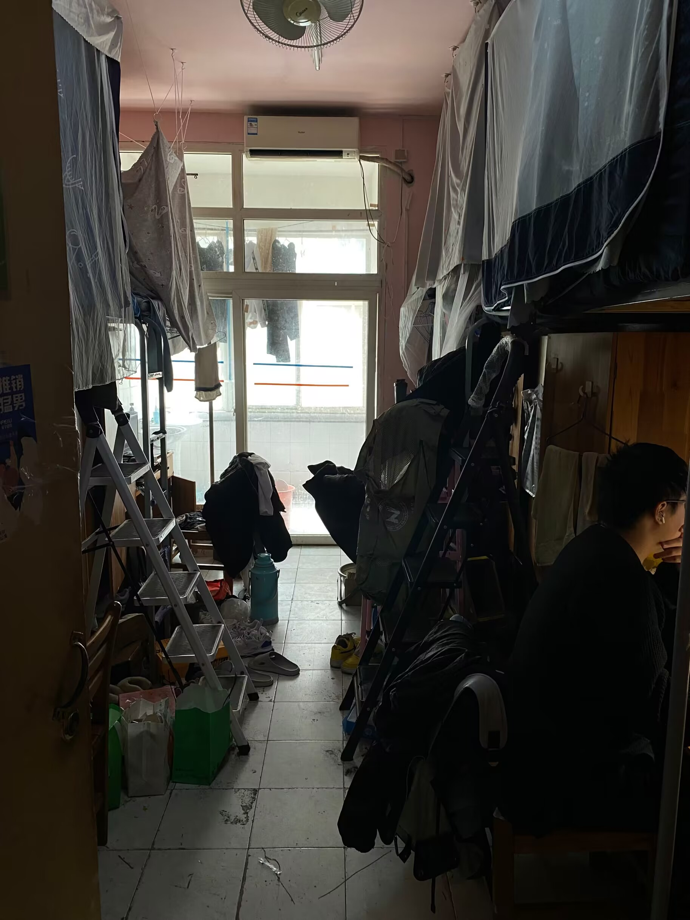

待改进寝室：

**中区**

**3栋**

|  |  |  |  |
| --- | --- | --- | --- |
| **寝室号** | **平均分** | **寝室号** | **平均分** |
| 508 | 85 | 60A | 85 |
| 509 | 90 | 60B | 88 |
| 510 | 91 |  |  |
| 511 | 92 |  |  |
| 512 | 90 |
| 513 | 92 |
| 514 | 93 |
| 515 | 90 |
| 516 | 91 |
| 517 | 88 |

|  |  |
| --- | --- |
| **优秀寝室：514** | **待改进寝室:60A，508** |

|  |
| --- |
| **总体情况：** |
| 1.总体情况良好，绝大部分寝室都有认真清理打扫，并积极配合检查。  2.所有寝室都未擅自改动寝室布局，部分寝室能进行适当装饰。 |

|  |
| --- |
| **个别问题：** |
| 1. 个别寝室较混乱，卫生较差  2. 对查寝重视程度不够 |

中区3栋检查组组长：倪超强

**优秀寝室：**

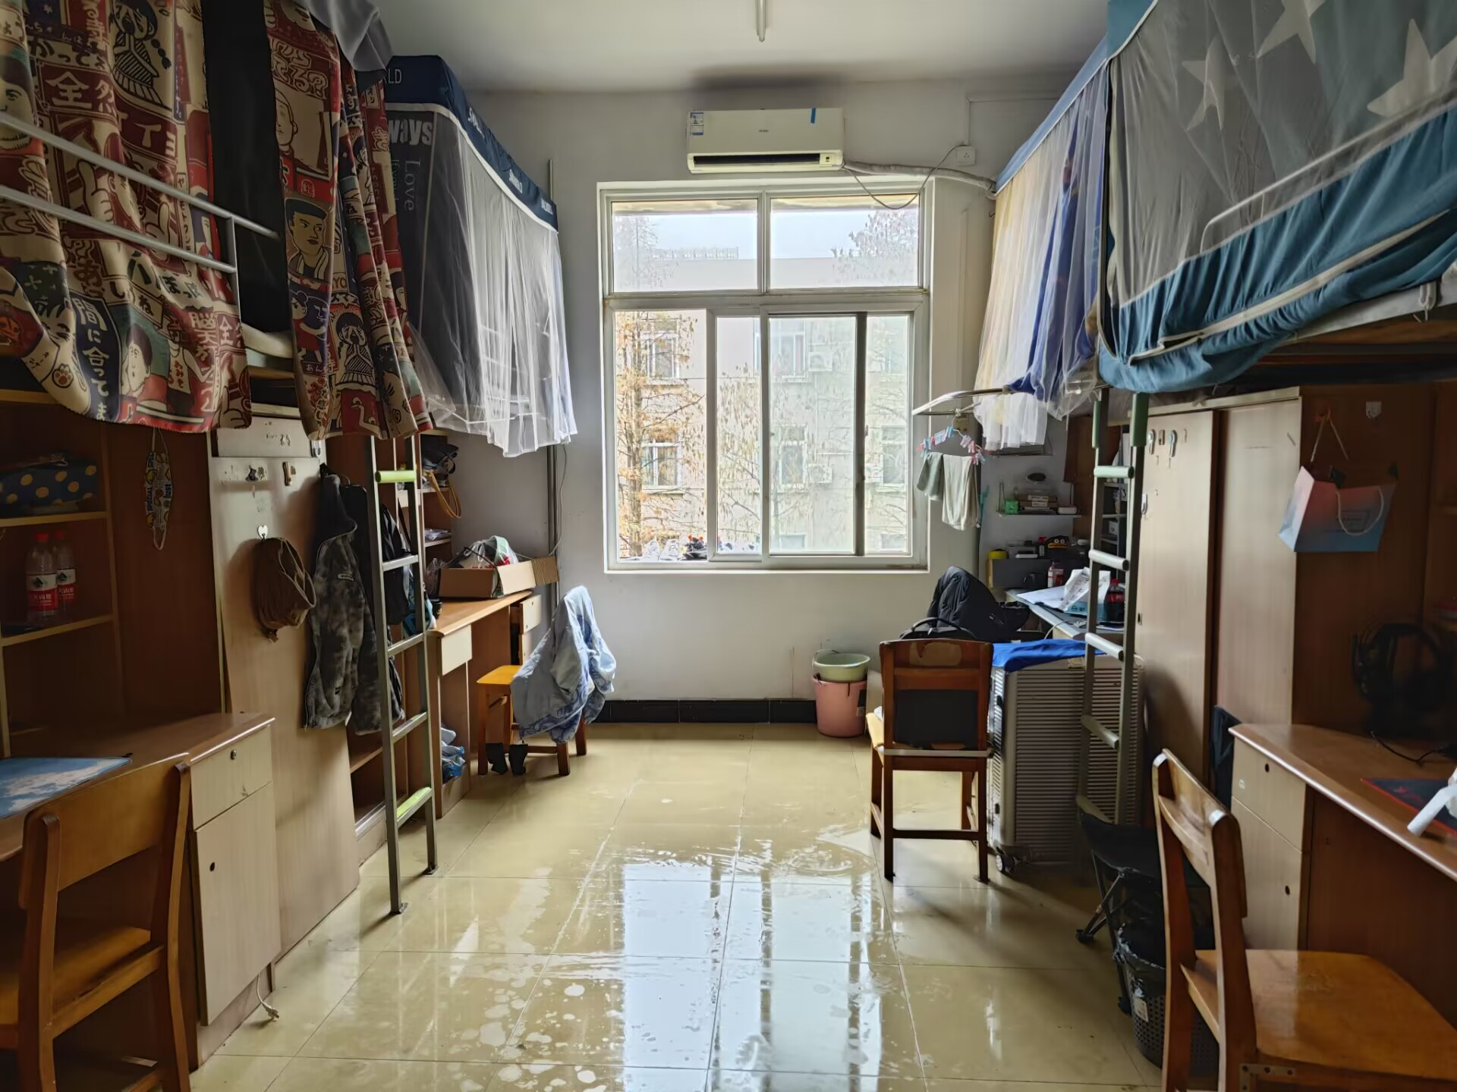

**待改进寝室**

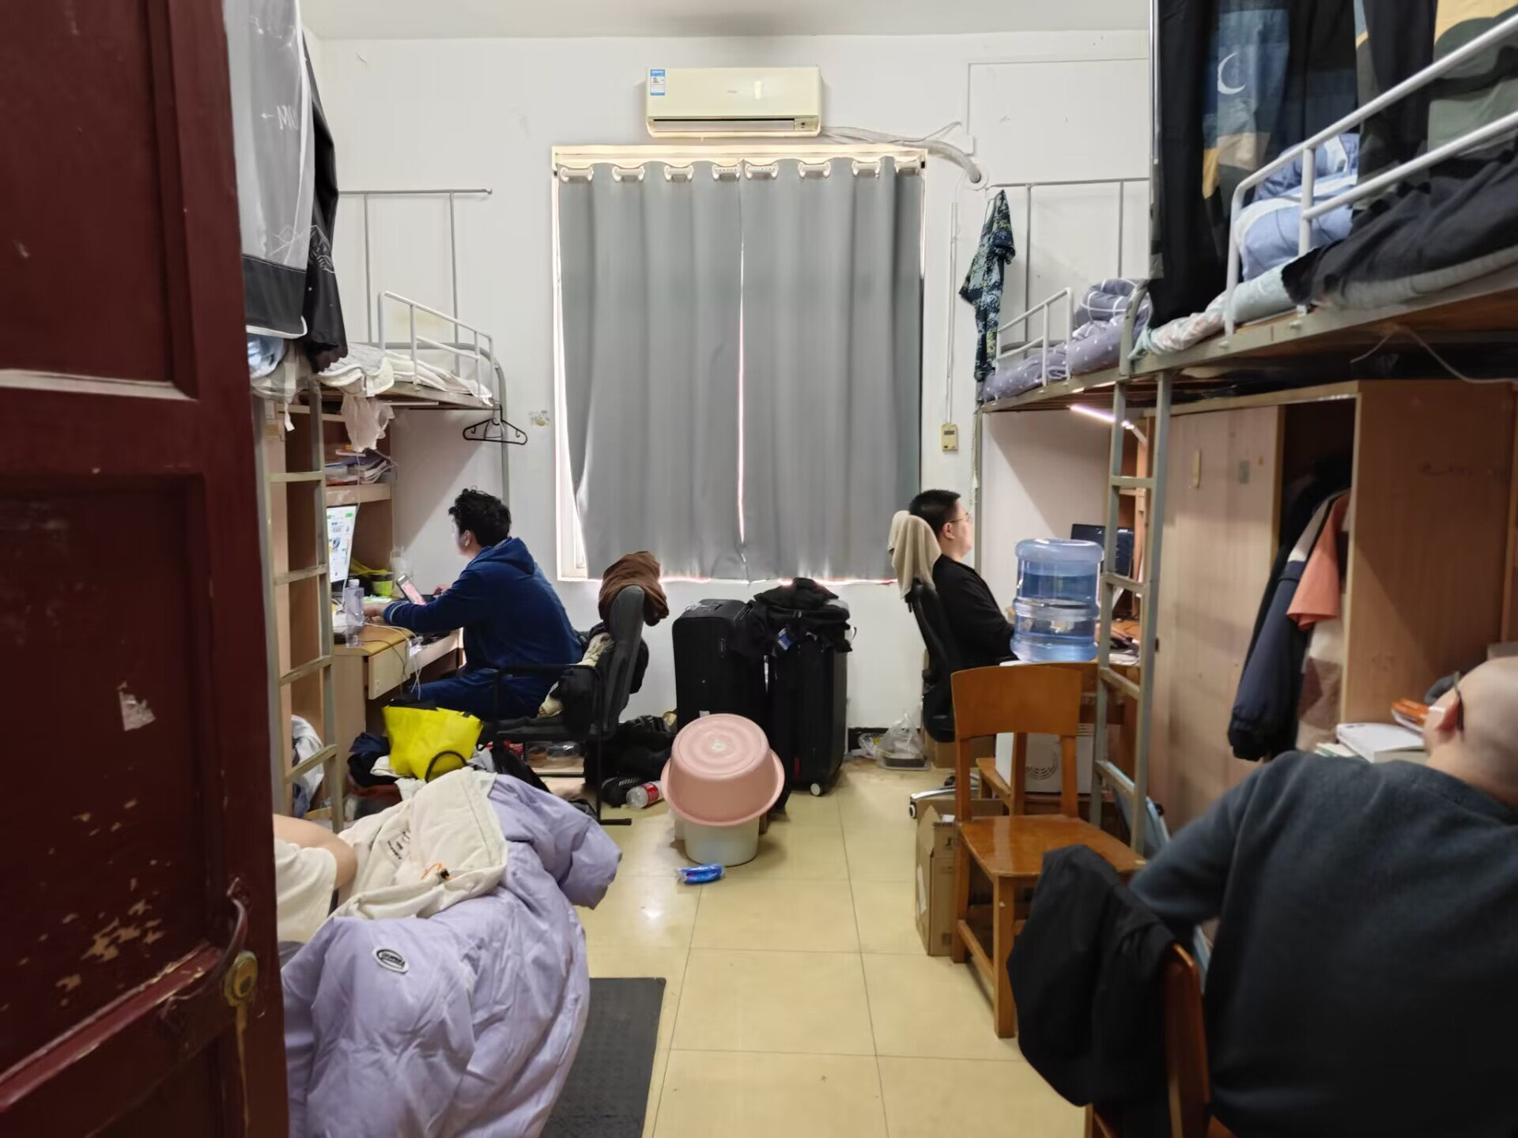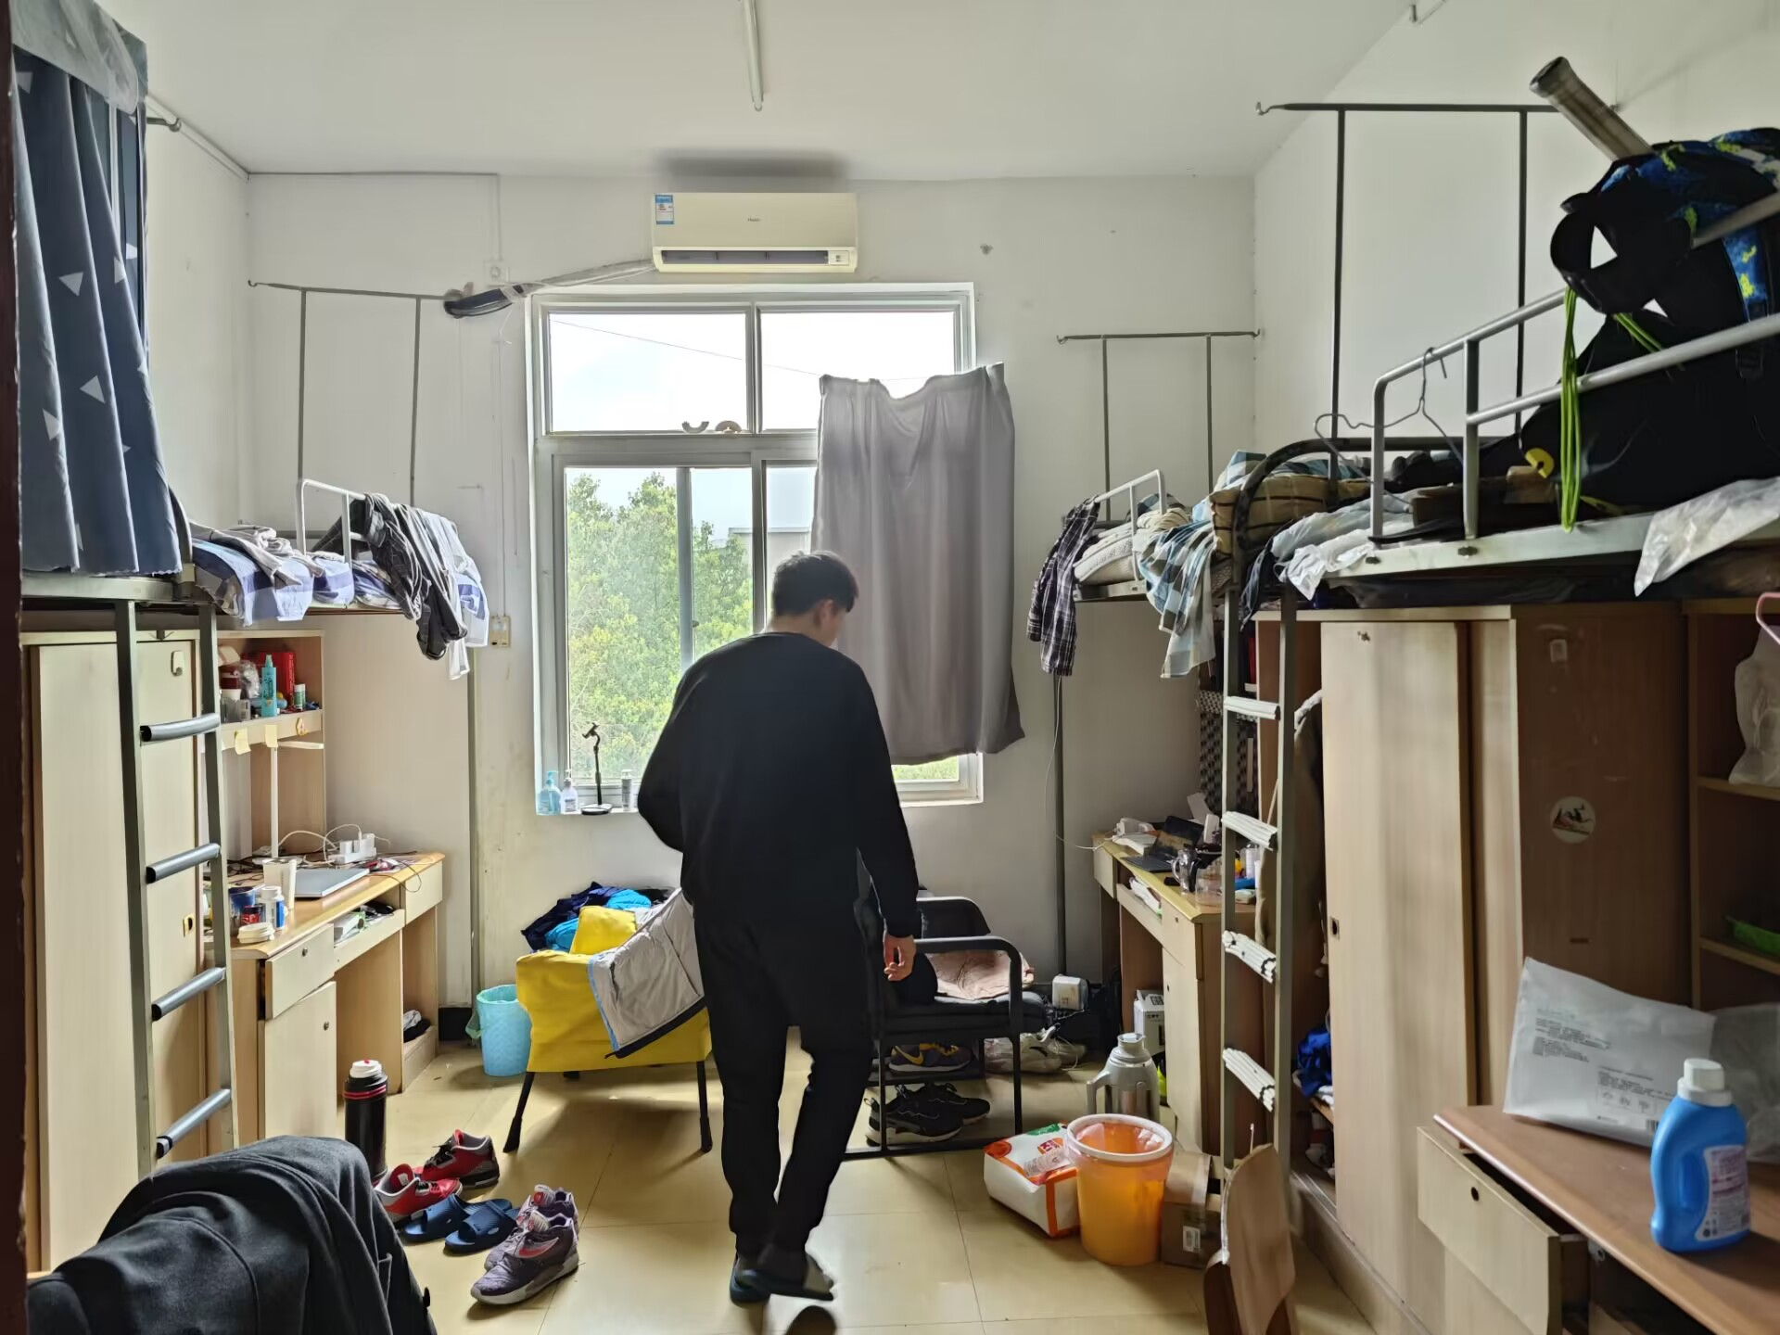

1. 总体情况：本着给同学们营造更加舒适、整洁、安全的生活环境的目的，此

次查寝我们发现了一些优点和问题：

1.此次查寝前多数寝室会积极进行打扫工作，对查寝工作配合度较高。

2.部分寝室有所懈怠，宿舍物品大多较为杂乱，卫生间清洗力度仍须加大

3.希望同学们在查寝时间能在寝室中留人配合查寝。

寝室查寝不光是提醒广大同学们注意寝室卫生情况，也是为同学们营造一个健康、整洁、安全、舒适的生活环境。热情奔放共创美好乐园，团结互助共建温馨寝室。相信在我们全体学生的共同努力下，我院的卫生和文明建设一定能取得更优异的成绩。

新闻与文化传播学院

生活与权益服务部

2023年3月 25日